ПОСТАНОВЛЕНИЕ

от 02.03.2015 №438

О создании вероисповедального места
погребения на территории кладбища
«Восточное» для организации погребения
умерших с учетом православных традиций

В соответствии с Федеральным законом от 12.01.1996 №8-ФЗ «О погребении и похоронном деле», Федеральным законом от 06.10.2003 №131-ФЗ «Об общих принципах организации местного самоуправления в Российской Федерации», постановлением главы города Ханты-Мансийска от 21.04.2009 №277 «О положении по организации похоронного дела на территории города Ханты-Мансийска», Уставом города Ханты-Мансийска:
1.Создать вероисповедальное место погребения на территории кладбища «Восточное» для организации погребения умерших с учетом православных традиций.
2.Отвести земельный участок кладбища «Восточное» для организации погребения умерших с учетом православных традиций согласно приложению к настоящему постановлению.
3.Опубликовать настоящее постановление в средствах массовой информации и разместить на Официальном информационном портале органов местного самоуправления города Ханты-Мансийска.
4.Настоящее постановление вступает в силу со дня подписания.
5.Контроль за выполнением постановления возложить на заместителя Главы Администрации города Ханты-Мансийска Волчкова С.А.

Глава Администрации
города Ханты-Мансийска М.П.Ряшин

М3

Приложение
к постановлению Администрации
города Ханты-Мансийска
от 02.03.2015 №438

Схема кладбища «Восточное»,
расположенного по адресу: г.Ханты-Мансийск, ул.Тобольский тракт, 15

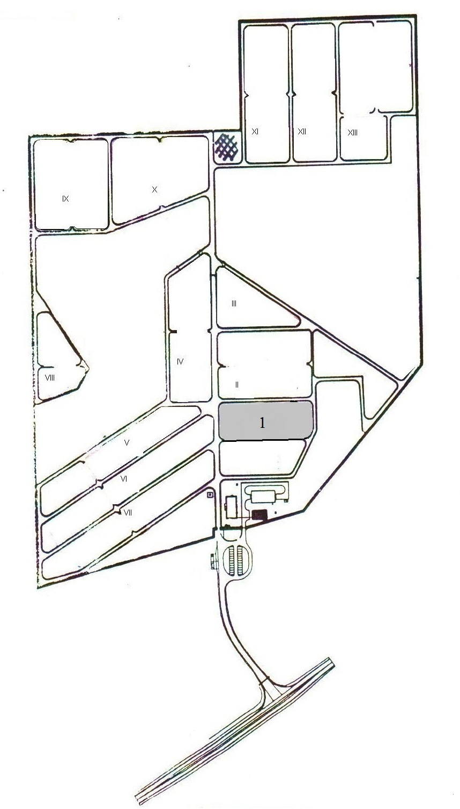
1 | - вероисповедальное место захоронения на территории кладбища «Восточное» для организации погребения умерших с учетом православных традиций

